Nagy Máté 10/F

Én egy játékról készítek egy tervet, ami a FIFA 15-re alapszik. A FIFA 15 volt a kedvenc játékom és szerintem azóta is a legjobb FIFA, amit valaha készítettek. A játékban minden jó volt, a zenétől kezdve a grafikáig és a játék menetig, sőt az XBOX 360-os és a PS3-as verziókban még magyar kommentár is szerepelt. Ezek miatt szerintem a FIFA 15 egy jó alap lenne egy “Ultimate” focis játéknak.

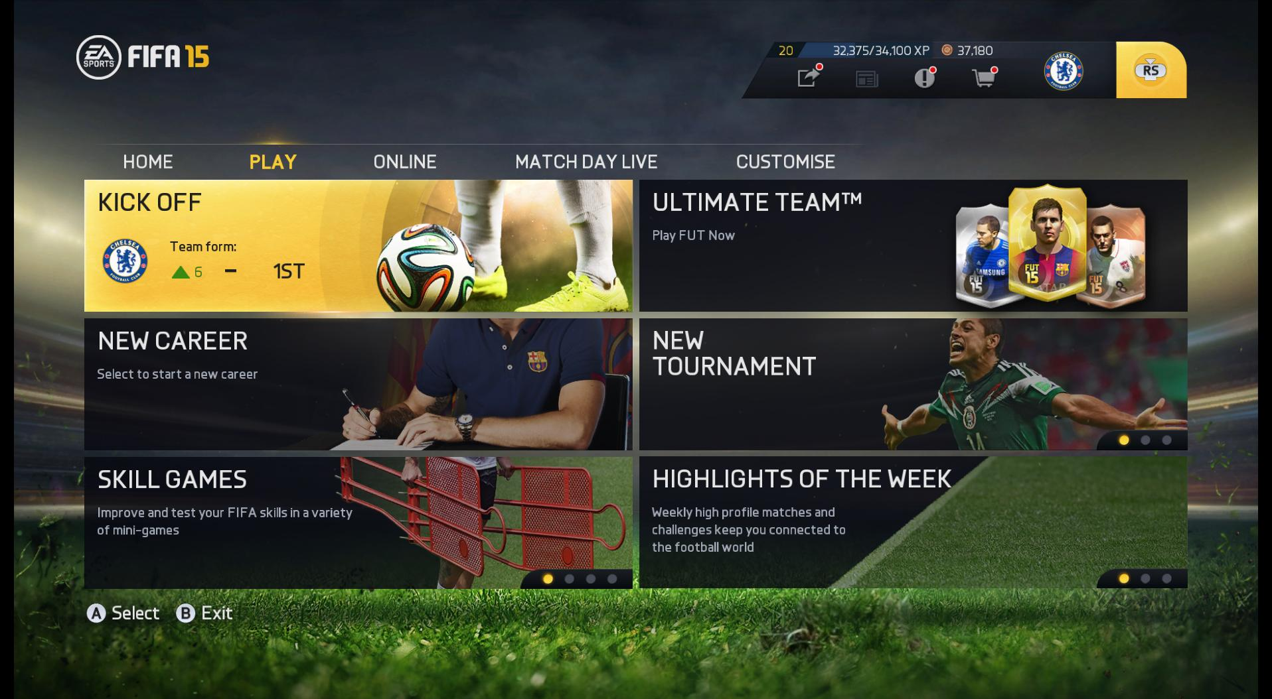

A fő menü így nézne ki. Semmi különleges nincs benne viszont egyszerűen el lehet benne igazodni.

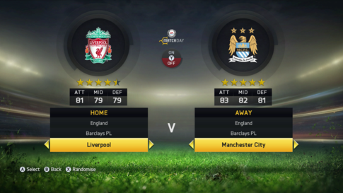

A kick-off mode is maradhat olyan amilyen volt. Semmi különleges csak gyorsan lehet egy meccset játszani.

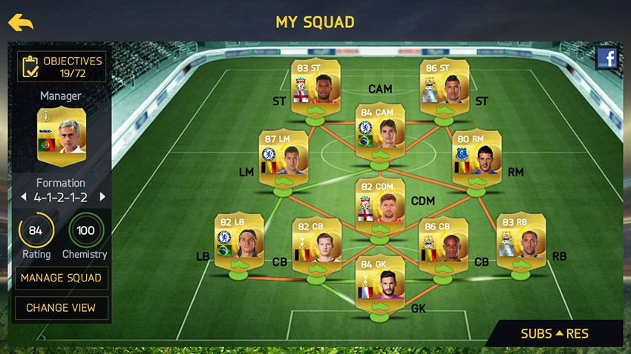

Az “Ultimate-team” is jó volt, én ezen sem változtatnék sokat. Ez az a játékmód, ahol Online ellenfelek ellen lehet játszani azzal a csapattal, amit te létrehoztál. A játékosokat zsetonnal tudod megvenni. Minden meccs után kap a játékos zsetont, de ennek mennyisége attól függ, hogy milyen osztályban játszik az illető, illetve, hogy mi lett a meccs eredménye. (Győztes meccs legtöbb, döntetlen kevesebb, vereség legkevesebb)

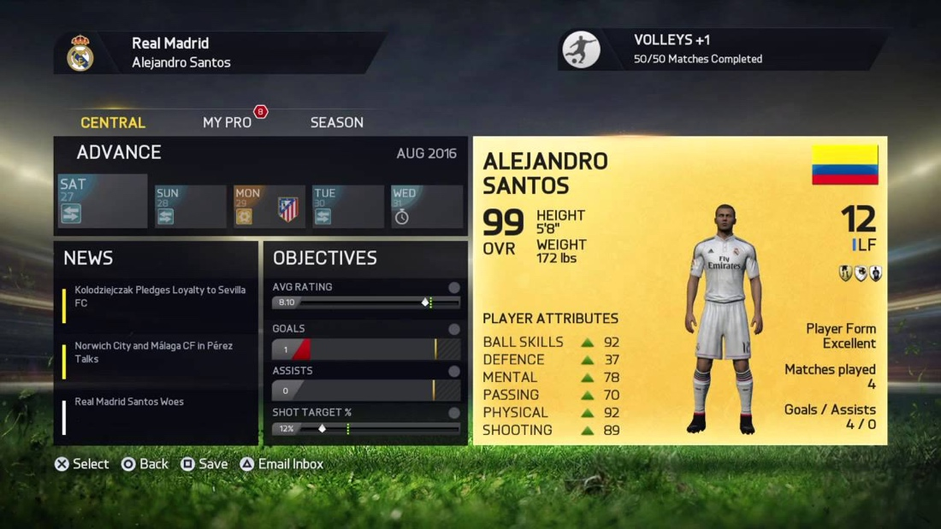

A játékos karrier módon se változtatnék sokat kivéve azon, hogy több személyreszabási lehetőség lehetne a játékos létrehozásakor, illetve a “Training” funkció, mint ami a későbbi FIFÁkban szerepelt.

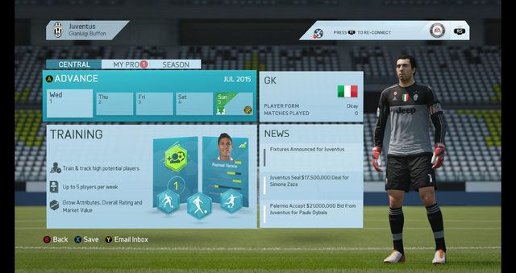

A training funkció valahogy így nézne ki.

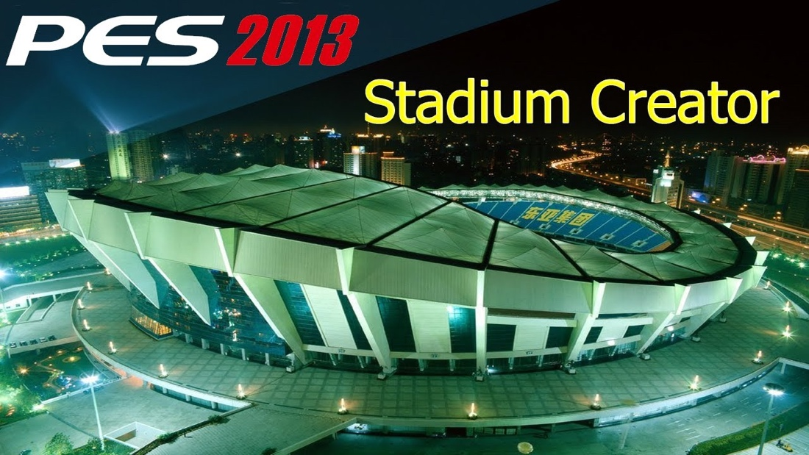

A PES 2013-nak volt egy nagyszerű funkciója amiben a játékos egy stadiont tudott létrehozni. Ez szerintem egy kitűnő funkciója lenne ennek az “Ultimate” focis játéknak.

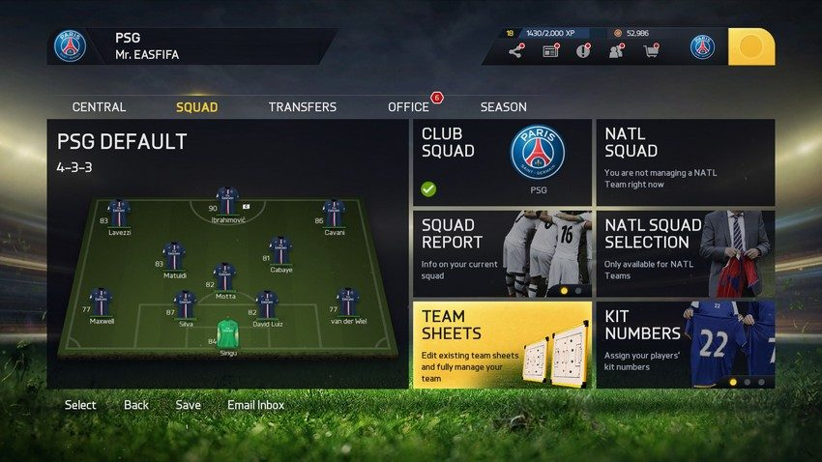

A manager karrier módban viszont nem a FIFA 15 lenne az alap hanem a Football Manager 23.

Bár a menü még mindig a FIFA 15-re hasonlítana hiszen az letisztultabb és jobban átlátható

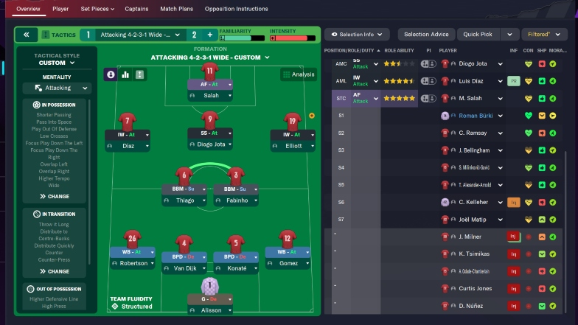

A FIFA 15-ben taktikának nincs fontos szerepe, a formáción kívül, de szerintem egy bonyolultabb taktikai rendszer a játék előnyére szolgálhatna. Nem feltétlenül Football Manager mélységű taktikai beállítások de azért valami kéne hogy a játékos úgy érezzen hogy ő tényleg egy edző.

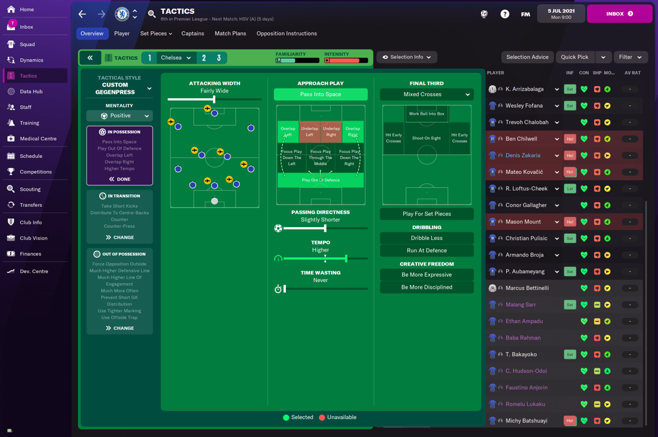

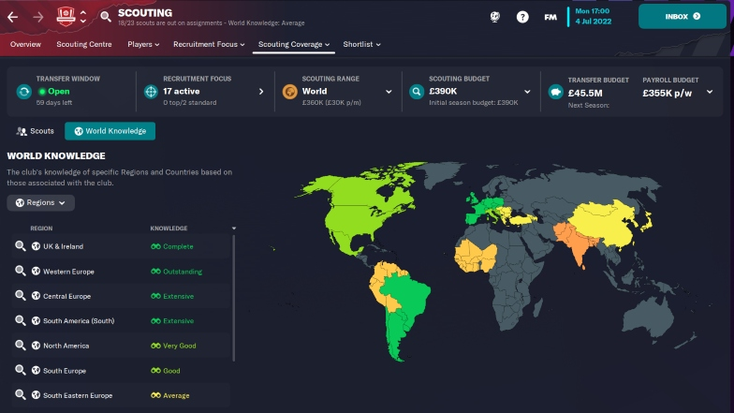

Ezenkívül az is segítene ezt a játékot hogy ha több liga lenne benne (NB1, Dél-Amerikai bajnokságok, stb.)

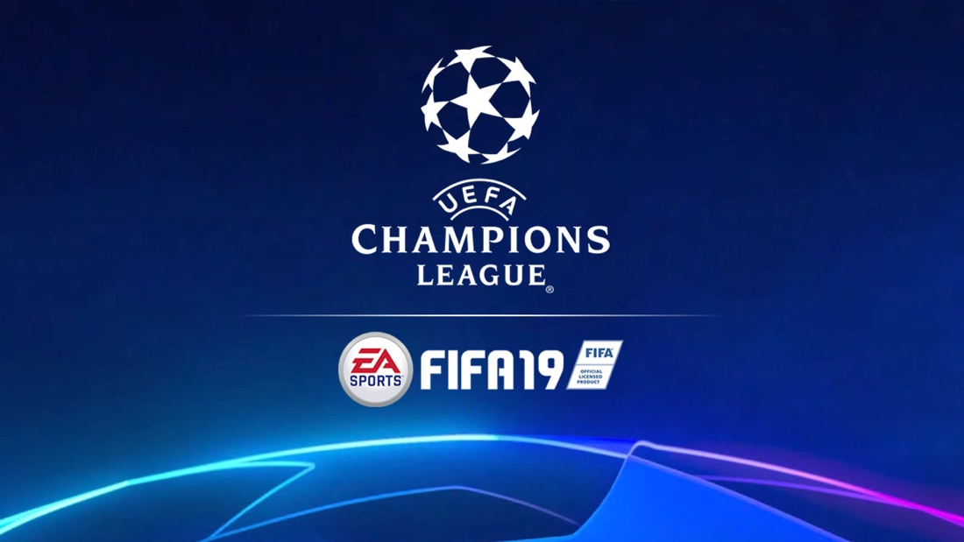

Illetve a Bajnokok Ligája, illetve Európa Liga licensz is sokat dobhatna a játékon.